Vadym Semkovych

296669

03.06.2020

Sprawozdanie 13

Całkowanie w czterech wymiarach przy użyciu kwadratur Gaussa

1. **Wstęp teoretyczny**

**Kwadratury Gaussa** – metody całkowania numerycznego polegające na takim wyborze wag $w_{1},w_{2},…,w_{n}$ i węzłów interpolacji $t_{1},t_{2},…,t_{n} ∈[a, b]$ aby wyrażenie:

$$\sum_{i=1}^{n}{w_{i}f(t_{i})}$$

najlepiej przybliżało całkę:

$$I\left(f\right)= \int_{a}^{b}{w\left(x\right)f\left(x\right)dx}$$

Gdzie *f* jest dowolną funkcją określoną na odcinku [a,b], a *w* jest tzw. funkcją wagową.

Kwadratury z wagą $w\left(x\right)=e^{-x^{2}}$ nazywami kwadraturami **Gaussa-Hermite’a.**

1. **Probłem**

Naszym zadaniem było numerycznie wyznaczenie wartości całki:

$$V= \iint_{-∞}^{∞}{d^{2}\vec{r_{1}}}d^{2}\vec{r_{1}}\frac{ρ_{1}(\vec{r_{1}})ρ_{2}(\vec{r_{2}})}{r_{12}} (1)$$

gdzie:

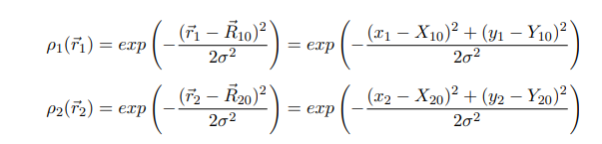

oraz:



Nasza całka jest **czterowymiarowa**(całkujemy po $x_{1},y_{1,}x_{2},y_{2}$ ). Po wydzieleniu funkcji wagowych ta część funkcji podcałkowej, która znajduje się w sumie do zaimplementowania, upraszcza się do:

$$f\left(x_{1},y_{1,}x_{2},y_{2}\right)= \frac{1}{\sqrt{{\left(x_{1}-x_{2}+x_{20}\right)}^{2}+{\left(y_{1}-y_{2}\right)}^{2}}} (2)$$

Wartość całki liczymy stosując złożenie 4 kwadratur jednowymiarowych:

$$V_{num}=\sum_{i=1}^{n}{\sum_{j=1}^{m}{\sum_{k=1}^{n}{\sum_{l=1}^{m}{\frac{w_{i}w_{j}w_{k}w_{l}}{\sqrt{{\left(x_{i}-x_{j}+x_{20}\right)}^{2}+{\left(y_{k}-y_{l}\right)}^{2}}}}}}} (3)$$

Dokładną wartość całki V można wyznaczyć analitycznie:

$$V_{dok}={(2π)}^{2}σ^{4}\frac{\sqrt{π}}{2σ}\exp\left(-\frac{r_{0}}{8σ^{2}}\right)I_{0}\left(\frac{r_{0}}{8σ^{2}}\right) (4)$$

gdzie:

$I_{0}(x)$ jest modyfikowaną funkcją Bessel’a pierwszego rodzaju, a $r_{0}$ jest odległością pomiędzy środkami gaussianów $r_{0}=\left|{\vec{R}}_{10}-{\vec{R}}_{20}\right|$.

Dla liczby węzłów n = 5, 10, 15, 20, 25, 30, 35(dla funkcji $ρ_{1}$, dla funkcji $ρ_{2}$ liczba węzłów równa się m= n+1) trzeba było wyznaczyć wartość numeryczną całki $V_{num}$ (3) oraz błąd względny jako $ε=\left|\frac{V_{dok}-V_{num}}{V_{dok}}\right|$.

Do wyznaczenia położenia węzłów i współczynników kwadratury korzystaliśmy z funkcji biblioteki NR:

gauher (float x[], float w[],int n),

gdzie: x[] – wektor zawierający położenia węzłów kwadratury, w[] - współczynniki kwadratury, n - liczba wezłów kwadratury.

Przy obliczaniu $V_{dok}$, $σ= \frac{1}{\sqrt{2}}$, a $I_{0}$– to funkcja Bessel’a, którą otrzymujemy przy pomocy funkcji z biblioteki NR:

float bessi0 (float x)

Wszystkie otrzymane wyniki zapisaliśmy do pliku.

1. **Wyniki**

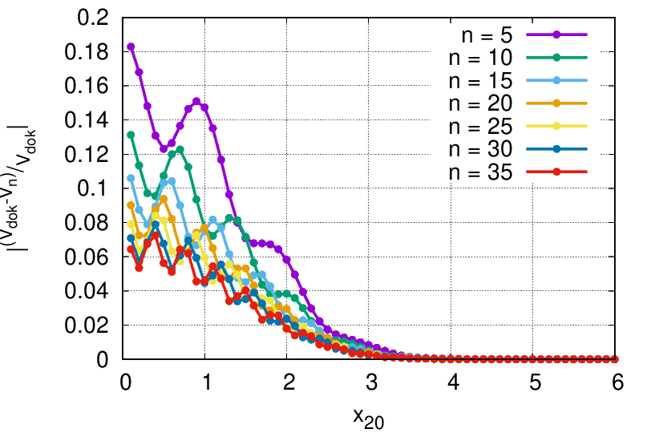

*Rysunek 1:* Błąd względny $ε$ w funkcji $x_{20}$*dla różnych wartości parametru n*

1. **Wnioski**

Za pomocą użycia kwadratur Gaussa udało się nam policzyć całkę (1). Dokładność obliczeń zależy od ilości węzłów użytych podczas obliczeń. Im większa ich ilość tym obliczona wartość jest dokładniejsza.